Marché franco-allemand du jeu vidéo 2020
Tutorat European Women’s Audiovisual Network
Septembre- novembre 2020
Date limite de candidature: 18 septembre 2020

La troisième édition du marché de coproduction franco-allemand du jeu vidéo se tiendra du 22 au 23 septembre 2020 en ligne. A cette occasion des développeurs français et allemands et des financeurs internationaux sont invités à échanger sur les problématiques de développement et financement des jeux vidéo à l’international.

En parallèle, le bureau Europe Créative France, office Strasbourg, avec le soutien financier de l’Eurométropole de Strasbourg et en partenariat avec l’association European Women’s Audiovisual Network (EWA) propose un tutorat sur les problématiques d’égalité des genres par un accompagnement sur l’écriture des personnages et la conception du gameplay "Personnages masculins et féminins dans le scénario : stéréotypes et archétypes".
Cet appel permettra de sélectionner 10 projets francophones et germanophones en partenariat avec les bureaux Europe Créative allemands. Cet accompagnement prendra la forme de deux sessions de travail avec l’experte Simona Nobile. La première session se tiendra entre le 29 et le 30 septembre et la seconde session en novembre.

Les scénaristes/ chefs de projets qui souhaitent participer à ce tutorat doivent soumettre leur projet à Aurélie Réveillaud (Créative Europe Desk France, office Strasbourg) d’ici le 18 septembre avec les éléments suivants :
- Une description du gameplay (principales mécaniques de jeu) ;
- Une présentation des personnages et des caractères féminins et masculins du scénario,
- des éléments scénaristiques et de recherches visuelles et sonores.

Les participants intéressés devront confirmer leur disponibilité pour participer aux deux sessions de travail en septembre et novembre. Les projets sélectionnés devront faire figurer les logos d’EWA et de l’Eurométropole de Strasbourg dans leurs documents de communication.

Contact et information: Aurélie Réveillaud
aurelie.reveillaud@strasbourg.eu / 03 68 98 72 93 et 06 63 17 04 92

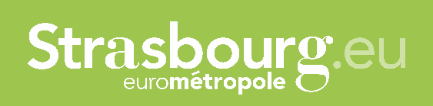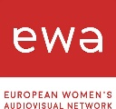

- Assistants, interns or volunteers are not eligible for this tutorial, only developers. An engagement form will be sent to the selected developers to ensure their participation to both sessions.

